Przedsiębiorstwo Wodociągowo-Kanalizacyjne „PŁONIA”  Sp. z o.o.  ul. Fabryczna 5  74-320 Barlinek  woj. zachodniopomorskie  kraj: Polska  Telefon: 95-746-2100  Telefaks: 95-746-2100  Adres internetowy: www.pwkplonia.pl  e-mail: biuro@pwkplonia.pl | 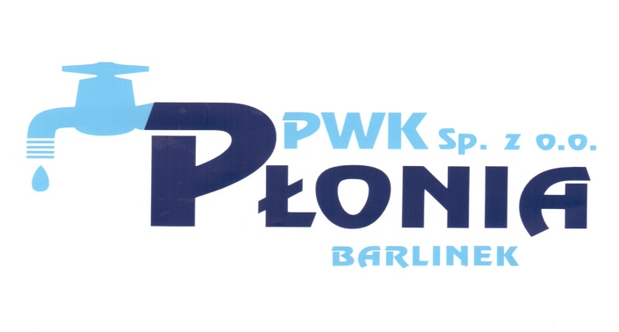
Załącznik nr 8 do SIWZ

„Budowę sieci wodociągowej w m. Krzynka [ETAP I] oraz budowa odcinka sieci wodociągowej na ul. Zielnej w m. Barlinek.”

WYCENA RYCZAŁTOWA WYKONAWCY

Lp. | Nazwa zadania | Cena netto [PLN]
 | Budowa odcinka sieci wodociągowej w m. Barlinek dz. nr 592/14; 707/1; 707/2; 706; 615/2, obręb 1 Barlinek, gmina Barlinek
 | Podatek VAT
Wartość całkowita brutto

...............................................dnia..............................................

…..............................................................................................................................……………
podpis /y (osób wskazanych w dokumencie uprawniającym do występowania w obrocie prawnym lub posiadających stosowne pełnomocnictwo)

